河南省南阳市中心医院
南阳市妇幼保健院 儿童医院病理科简介
南阳市中心医院病理科承担全院临床病理诊断及病理科研教学工作，同时承担南阳市及周边地区病理外检及会诊工作，科室设立于1970年，经过几代人的努力，科室建设已具有规模。近年来，随着卫生部、省厅对病理科建设实施办法的出台，以及我院领导的重视，科室建设得到快速发展，已向区域性病理诊断、教学和科研中心迈进。
科室现有高级职称7人，中级职称12人，初级职称20人，其中研究生学历18人，初步形成了人才梯队，具有较强的诊断、科研和教学力量。
科室重视引进新技术开发新业务，强调科研与实际工作相结合，积极围绕临床需要开展工作，科室设置满足医院功能任务需要，服务项目符合临床工作需求。拥有环保取材台、全自动脱水机、恒温包埋机、徕卡切片机、冰冻切片机、恒温漂片机、液基细胞制片机、全自动免疫组化染色机、荧光显微镜、图文报告系统等大型、精密医疗设备。目前开展了常规病理检查、病理细胞学检查、冰切切片检查、特殊染色、免疫组织化学检查、分子病理学检查等项目，每年常规组织学报告45000余例，病理细胞学报告20000余例，术中快速冰冻报告2000余例，免疫组化报告1000余例，外院病理会诊1300余人次，工作总量是市内几家三级医院数量的总和，取得了良好的经济效益和社会效益，有力的支持了临床诊疗工作。
病理诊断是医院医疗服务中的一个重要环节，在现有的医疗技术条件下，是医学诊断中的“金标准”，关系到整个医院的医疗质量。病理科将秉承“自强不息，止于至善”之宗旨，发扬“团结敬业，求实创新”的精神，以“博爱至仁之德，精益求精之术”服于豫西南广大人民。

病理检验项目
诊疗技术名称
病理检查：一、大标本
二、活检小标本
1）穿刺标本
2）肠粘膜
3）食管粘膜
4）胃粘膜
6）骨髓穿刺
8）淋巴结穿刺
9）皮下组织穿刺
10）乳腺穿刺
三.术中快速冰冻诊断
四.免疫组化
五.特殊染色（组织化学）
六.体液细胞学检查与诊断：宫颈 TCT、宫颈细胞 涂片、穿刺涂片、胸腹水脑脊液细胞检测与诊断
七.疑难病理会诊
八、病理学检查：荧光原位杂交（FISH）
九、分子病理检查：
人乳头瘤病毒检测（HPV）

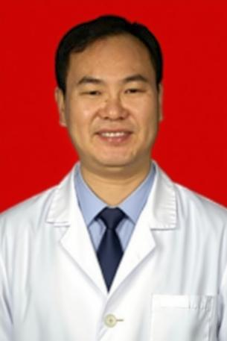
张子杰（科室主任）， 病理科副主任医师。1992年毕业于新乡医学院医疗系，学士学位。从事病理诊断20余年，有着丰富的病理诊断经验。对人体各个系统的疾病病理均有涉猎，熟悉乳腺、淋巴造血系统、妇科生殖系统等疾病的病理诊断。著书一部，科研成果3项。 在省级以上学术期刊发表论文10余篇。 任河南省医学会病理分会委员、河南省医师协会病理分会委员、河南省抗癌协会委员、南阳市医学会病理分会副主任委员。

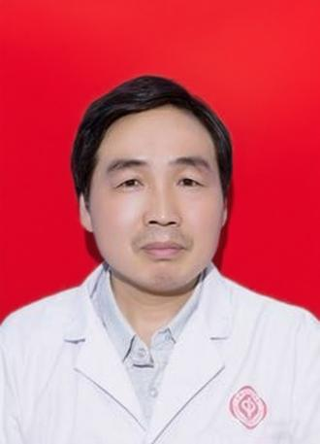
李印，病理科副主任医师。1995年毕业于河南科技大学临床医学专业，学士学位。从事病理工作近30年，1999年-2000年在河南省临床病理培训中心专业培训一年，并曾在北京、上海等大医院短期培训。以第一作者发表学术论文近30篇(北大核心期刊6篇)，以第一完成人获南阳市科技成果二等奖一项。主攻肿瘤组织病理和肿瘤细胞病理诊断，在妇科标本、胸腹水标本和细针穿刺细胞标本制作石蜡切片查肿瘤原发灶方面有研究，并发表细胞学论著文章6篇。

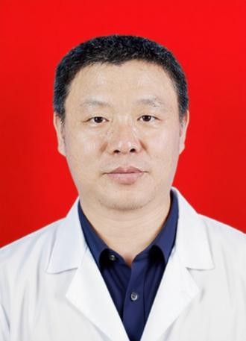
闫振宇，病理科副主任医师，毕业于华中科技大学同济医学院临床医学，本科学历，学士学位。从事病理诊断工作30余年，擅长乳腺肿瘤、甲状腺肿瘤、消化系统肿瘤、女性生殖系统肿瘤的诊断。现任南阳抗癌协会病理分会副主任委员、河南抗癌协会肉瘤委员会委员、河南病理学会细胞学组委员、河南省中西医结合学会病理分会常务委员。先后发表各级论文二十余篇，其中一篇发表于《中华病理学杂志》，专著2部，南阳市科技进步奖2项。

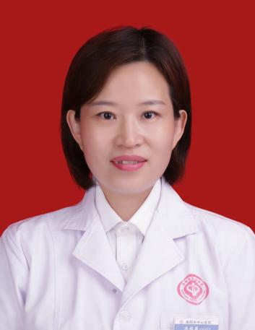
王桂菊，病理科副主任医师，学士学位。现任南阳市医学会病理专业委员会委员，南阳市抗癌协会肿瘤病理专业委员会委员。从事病理诊断工作近20年，积累了大量的病理诊断经验，曾在河南省人民医院、郑州大学第一附属医院病理科进修学习，先后发表学术论文5篇，主要从事常规病理、术中快速冰冻以及免疫组化等病理诊断工作。

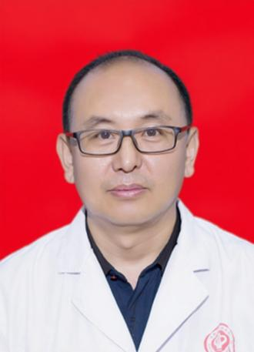
李清苗，病理科副主任医师，1995年南阳医专临床检验专业毕业，2004年新乡医学院临床医学专业毕业，本科，1998年至2019年在南阳市肿瘤医院病理科从事病理诊断工作，2019年至今在南阳市中心医院病理科病理从事病理诊断工作。任河南省病理分会骨肿瘤委员会委员；南阳市医师学会病理分会委员；南阳市抗癌协会病理委员会委员。从事病理诊断30余年，发表论文数篇，著作一部，发明专利一项。

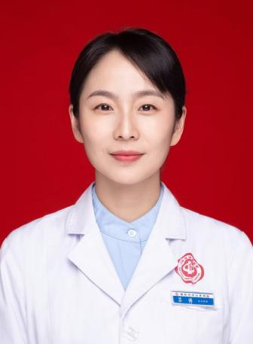
苏博，病理科副主任医师，病理学硕士。从事病理诊断工作10余年，擅长呼吸系统、女性生殖系统及神经内分泌肿瘤等方向病理诊断，现任中华医学会河南省病理学分会青年委员、河南省临床肿瘤学会肿瘤病理专业委员会委员、中华医学会南阳病理学分会委员、河南省医学会呼吸学组委员等，获河南省省医学科技奖2项。

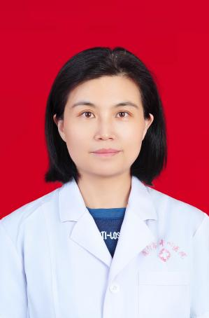
袁征，病理科副主任医师，病理学硕士， 毕业于华中科技大学同济医学院，病理学与病理生理学专业，从事病理诊断17年，发表国家级论文10余篇。任中华医学会南阳病理学分会副主任委员。

